GESPER – TP ADO.NET

Schéma de la base

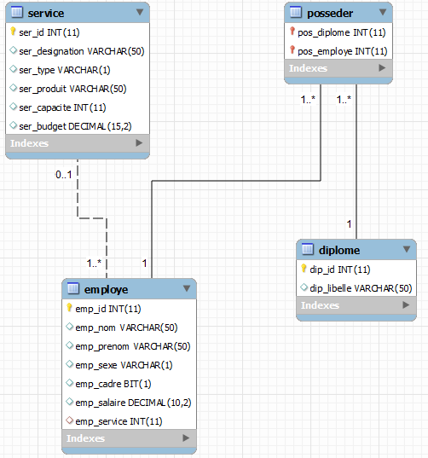

Schéma relationnel

SERVICE (ser_id, ser_designation, ser-type, ser_produit,
ser-capacité, ser_budget)
EMPLOYE (emp_id, emp_nom, emp_prenom,
emp_sexe,emp_cadre, emp_salaire, #emp_service))
DIPOME (dip_id, dip_libelle)
POSSEDER (#pos_diplome , #pos_employe)

On se propose de créer une bibliothèque de classes

Cette bibliothèque comprendra :

- une classe Connexion pour se connecter à mysql et à n’importe quelle base de données.
La classe Connexion comprend :
- un champ cnx du type MySqlConnexion
- un Constructeur qui reçoit en paramètres le nom de l’hôte, de la base de donnée, de l’utilisateur et de son mot de passe et instancie l’objet cnx.
- une méthode ouvrir pour ouvrir la connexion
- une méthode fermer pour fermer la connexion
- un accesseur en lecture sur le champ cnx

- Une classe Service qui représentera permettra d’instancier un objet correspondant à une occurrence de la table service de la base de données GESPER.
La classe Service comprend :
- Les champs nécessaires (voir structure de la table service dans gesper)
- un Constructeur.
- Des accesseurs sur chaque champ
- une méthode ToString pour afficher le contenu d’un objet de la classe Service

Parallèlement, on va créer une application console pour réaliser :

Première étape

- Une connexion à mysql et à la base de données Gesper
- Une lecture des occurrences de la table services
- Un affichage de ces occurrences
- Un ajout du service administratif « RH » qui possède un budget de 2500 €
- Un ajout du service « Atelier C » qui produit des smartphones pour une capacité de 1500 unités.
- Un nouvel affichage des occurrences de la table pour vérifier
- La modification du budeget du service « RH » qui passe à 3000 €
- La suppression du service « Atelier C »
- Un nouvel affichage des occurrences de la table pour vérifier
- Une déconnexion de la base de données Gesper

Seconde étape

- Créer une collection d’objets de la classe Service nommée LesServices
- Modifier la boucle d’affichage pour instancier un objet de la classe Service avec les informations lues dans la table pour chacune de ses occurrences et ajouter cet objet à la collection LesServices
- Reproduire les modifications de la première étape dans la collection LesServices
- Utiliser la collection LesServices pour mettre à jour en une seule fois la table Service dans la base de données Gesper.

Voici le schéma mémoire de la collection :

Instances de la classe Service
Atelier A
Atelier B

Comptabilité
Commercial
Atelier C
. | . | . | . | .

LesServices

